Муниципальное бюджетное дошкольное образовательное учреждение
«Детский сад №45- общеразвивающего вида»

КОНСУЛЬТАЦИЯ ДЛЯ ПЕДАГОГОВ

Тема: «Безопасность в природе»

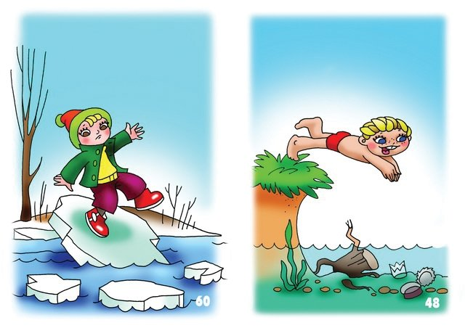
Воспитатель:
Горлачёва Ольга Владимировна

ноябрь 2021 г.
Природа оставляет большой след в душе ребенка, потому что она своей яркостью, многообразием, динамичностью воздействует на все его чувства. Этот удивительный мир: мир красок, превращений и неожиданностей. Ребенку интересно абсолютно все: ему хочется попробовать, потрогать, почувствовать, увидеть, услышать. Как различить опасное и безопасное, полезное и нужное, лечебное и простое? Естественная любознательность ребенка в познании окружающего мира может стать небезопасной для него, ребенок, не зная основ безопасного поведения, может навредить не только окружающей природе, но и самому себе (например, ради интереса взять в руки змею, попробовать незнакомые ягоды, кинуть горящую спичку в лесу). Детям необходимо объяснить последствия такого небезопасного поведения.
Цель взрослого познакомить детей с элементарными правилами безопасного поведения в природе; сформировать умение самостоятельно применять их в жизни.
Формирование понятия взаимосвязи и взаимодействия всех природных объектов происходит через знакомство дошкольников со значением природы в жизни людей. Необходимо формировать целостное представление картины мира, а человека, как части природы, рассказывать, что к природным опасностям относятся стихийные явления, которые представляют непосредственную угрозу для жизни и здоровья людей. Некоторые природные опасности нарушают или затрудняют нормальное функционирование систем и органов человека.
Многочисленные факторы нарушения равновесия в природе связаны с деятельностью человека. Следует знакомить детей с проблемами загрязнения окружающей среды, объяснять, как ухудшение экологических условий сказывается на человеке и живой природе.
Формирование у дошкольников ответственного и бережного отношения к природе следует сочетать с ознакомлением с опасными растениями, развитию умения различать лекарственные и ядовитые растения, съедобные и несъедобные грибы, а также особое внимание надо уделять безопасности детей на водоёмах в летний и зимний период. Очень часто родители не уделяют достаточного внимания обучению детей ориентированию на местности и распознаванию ядовитых растений. Бузина, белена, вороний глаз, ландыш майский, дурман обыкновенный, желтый лютик, болотистый вех и другие растения могут стать причиной отравления и даже смерти. Некоторые семьи, не имея представления об опасных растениях своей местности, упускают тот факт, что в отпуске, проводимом в природных условиях, отличных от местных, дети могут встретиться с незнакомыми им, но не менее ядовитыми видами растений.
Необходимо рассказывать детям об опасностях, возникающих при контакте с насекомыми и животными, формировать представления о правилах поведения при встрече с ними. Познавая окружающий мир, ребенок, может не только сорвать ядовитое растение, но и, вступив в контакт с дикими или домашними животными, причинить себе вред или ему. Укус змеи в лесу, жалящего насекомого в саду или собаки на улице может представлять угрозу здоровью и жизни. Поэтому одна из важных задач в работе по обеспечению безопасности жизнедеятельности в окружающей среде: дать детям элементарные навыки правильного поведения и общения с животными.
Заинтересовать детей, уточнить и систематизировать знания детей о правилах безопасности в природе важно начать с выявления уровня знаний и интересов, степени сформированности практических умений и навыков при помощи:
-беседы: как избежать неприятностей в лесу, на речке и др;
-различных видов игровой деятельности: сюжетно-ролевых, дидактических, настольно-печатных, подвижных и игр-драматизаций;
-тренингов: «Я потерялся», «Мы нашли грибы» и пр;
-разбора проблемных ситуаций
С целью создания условий для ознакомления детей с основами безопасности в природе особое внимание нужно уделить организации предметно-развивающей среде в группе.
Создать уголок безопасности, который содержит материалы: тематические альбомы «Лекарственные растения», «Ядовитые растения», «Грибы»,, «Насекомые»; плакат «Правила безопасности в природе», «Стихийные бедствия; план-схема микрорайона, в котором находится д\сад, с отметкой опасных участков; дидактические игры «Опасно - не опасно», «Четвертый - лишний»; развивающие настольно-печатные игры «Азбука безопасности», «Лото туриста»; художественная и познавательная литература; фотоальбомы и иллюстрации для рассматривания и обсуждения различных ситуаций.
Развитие представлений дошкольников об основах безопасности проводить в форме занимательной, увлекательной игры с использованием игровых персонажей. Игра дает возможность быть ребенку самостоятельным, углублять свои знания и умения, прививает прочные навыки «Азбуки безопасности», каждое последующая образовательная деятельность опирается на знания и опыт детей.
Для благополучия ребенка очень важно выбрать четкую линию сотрудничества педагогов ДОУ и родителей. Ведь круг проблем, связанный с безопасностью ребенка, невозможно решить только в рамках детского сада. Поэтому необходим тесный контакт с родителями, ведь они заинтересованные партнеры, активные помощники в работе с детьми по данному направлению. Цель работы с родителями – объяснить актуальность, важность проблемы безопасности, повысить образовательный уровень родителей по данной проблеме, обозначить круг правил, с которыми необходимо знакомить, прежде всего в семье.
Правильное поведение в природе включает не только способность предупредить несчастный случай, но также умение и желание не навредить, а сохранить и защитить природу и ее обитателей. Воспитывая культуру безопасности, необходимо внушать детям, что человек и природа взаимосвязаны, поэтому, заботясь о природе, человек заботится о себе и своем будущем.

